管理体系审核记录表
过程与活动、  抽样计划 | 涉及  条款 | 受审核部门：领导层 主管领导：万朝气 管代: 刘康 员工代表： 缑琳洁 陪同人员：李荣 | 判定
 |  | 审核员： 强兴 （现场） 审核时间：2022年12月13日
审核条款：
EO:4.1理解组织及其环境、4.2理解相关方的需求和期望、4.3 确定管理体系的范围、4.4环境/职业健康安全管理体系及其过程、5.1领导作用和承诺、5.2环境/职业健康安全方针、5.3组织的岗位、职责和权限、O5.4协商与参与、6.1应对风险和机遇的措施、6.2环境/职业健康安全目标及其实现的策划、7.1资源总则、7.4沟通/信息交流、9.3管理评审、10.1改进、10.3持续改进，
国家/地方监督抽查情况；顾客满意、相关方投诉及处理情况；一阶段问题验证，
验证企业相关资质证明的有效性；
理解组织及其环境  总要求 | EO4.1 | 公司成立于2008年10月21日，注册资金：300万，企业信用代码：91610000681553005K，注册地址经营地址：陕西省西安市莲湖区自强西路38号梅苑温泉小区东院办公楼三层，经营范围包括建设项目管理,建设项目建议书及可行性研究投资估算、项目经济评价报告的编制和审核;建设工程招（投)标代理，建设项目工程量清单、标底、投标报价的编制和审核,建设项目概算、预算编审、合同价款的签订与调整、工程结算及竣工结（决）算报告的编制与审核;工程造价技术咨询与服务﹔建设工程项目监理。(依法须经批准的项目，经相关部门批准后方可开展经营活动)；  管理手册，实施、发布日期：2022.7.1  E：工程造价咨询服务（资质范围内）所涉及场所的相关环境管理活动；  O：工程造价咨询服务（资质范围内）所涉及场所的相关职业健康安全管理活动；  公司环境概述 地理位置：位于经济发展条件良好的城市，周边企业配置设施充分，对公司的业务拓展具有很好的促进作用。  国内市场：服务技术含量较高，服务产品有独特优势。  法律法规：服务过程全部符合国家相关法律法规的各项要求，管理活动严格按照各项法律法规要求执行。  公司的最高管理者在管理公司时，明确公司的目标及战略方向，考虑与公司的目标、战略方向及环境/职业健康安全管理体系实现预期结果有影响的各种内、外部因素，包括：  a）正面（或负面）的要素（或条件）；  b）国际、国内、地区和当地的各种法律法规、技术、竞争、市场、文化、社会和经济等外部环境因素；  c）公司内部的价值观、文化、知识和绩效等内部环境因素。  d）受组织影响或影响组织的环境状况；  最高管理者及公司的管理层对以上方面的相关信息进行监视和评审，以便适时做出调整，使之更加适用于公司的实际情况。 | 符合
理解相关方的需求和期望 | EO4.2 | 公司的最高管理者及管理层在考虑相关方对公司提供符合顾客要求和适用法律法规要求的产品和服务的能力产生影响或潜在影响时，结合公司的实际情况，确定与环境/职业健康安全管理体系有关的相关方，并确定其要求公司建立和保持《环境因素识别与评价控制程序》 ，活动和服务中能够控制和可望施加影响的环境因素进行识别，评价出重要环境因素，并根据公司相关情况的变化及有关法律、法规和其他要求的变化，及时更新环境因素，实现对环境污染的预防和有效控制。因此，公司确定了：与环境/职业健康安全管理体系有关的相关方；  a) 与质量管理体系有关的相关方。包括客户、供应商、员工、审核机构及政府机关等。  b) 相关方的要求。包括价格、质量、交货期等  组织适时监视和评审上述利益相关方及其要求，协调并满足各利益相关方的要求。  查《相关方及相关方要求清单》，对客户，供应商、审核机构、员工及政府机关进行了分析。日期为2022年7月1日，编制：东昕 审批：刘康。 | 符合
确定管理体系的范围 | EO4.3 | 公司管理体系范围为：  E：工程造价咨询服务（资质范围内）所涉及场所的相关环境管理活动；  O：工程造价咨询服务（资质范围内）所涉及场所的相关职业健康安全管理活动；  不适用条款：无不适合条款。  无外包。 | 符合
管理体系及其过程 | EO4.4 | 该公司2021.7.1根据自身的实际情况和标准的要求组织人员编制了管理手册、作业文件和记录表格，制定了管理方针和管理目标。通过目标、指标和管理方案的实施、运行控制、应急准备与响应监控，落实和改进控制措施。  ，出示2022年7月-2021年11月管理目标分解及完成情况记录。  为能在公司范围内更好的应用环境/职业健康安全管理体系及其过程方法，综合管理部编制《管理手册》，作为公司质量管理的纲领性文件；编制《程序文件》，说明本公司内部环境/职业健康安全体系运行的各过程及其之间的顺序和相互作用；编制各类支持性文件及记录表格等作为证明过程运行的证据。 | 符合
领导作用与承诺  --总则 | EO5.1 | 董事长作为公司的最高管理者及决策的制定者，对公司环境/职业健康安全管理体系的建立及其实际应用承担领导责任，具体通过以下方面证实：  a）对环境/职业健康安全管理体系的有效性负有责任；  b）确保制定环境/职业健康安全管理体系的环境/职业健康安全方针和环境/职业健康安全目标，并与组织环境和战略方向相一致；  c）确保环境/职业健康安全管理体系要求融入与组织的业务过程；  d）促进使用过程方法和基于风险的思维；  e）确保获得环境/职业健康安全管理体系所需的资源；  f）沟通有效的管理和符合环境/职业健康安全管理体系要求的重要性；  g）确保实现环境/职业健康安全管理体系的预期结果；  h）促进、知道和支持员工努力提高环境/职业健康安全管理体系的有效性；  i）推动改进；  j）支持其他的管理者履行其相关领域的职责。  董事长作为公司的最高管理者，对以顾客为关注焦点的领导作用与承诺体现在以下方面：  a）确定、理解并持续满足顾客要求以及适用的法律法规要求；  b）确定和应对能够影响产品、服务符合性以及增强顾客满意能力的风险和机遇； | 符合
方针  制定方针  沟通方针 | EO5.2 | 公司的环境/职业健康安全方针是：  环保安全，持续改进，和谐发展，关爱员工。  公司的环境/职业健康安全方针已经形成文件并获得保持。董事长作为公司的最高管理者，通过培训、教育或会议等方式在公司内部沟通、推广环境/职业健康安全方针，使公司各级人员理解环境/职业健康安全方针并应用。适宜时，可作为宣传向有关相关方提供。 | 符合
组织的岗位、职责和权限 | EO5.3 | 在公司内部为了有效的实施管理，董事长作为最高管理者确定了组织结构，确定了岗位职责及权限，规定了各级各岗位人员相互关系，对各级员工进行传达。为了贯彻执行GB/T24001-2016 idt ISO14001:2015《环境管理体系 要求及使用指南》和GB/T45001-2020/ISO45001:2018《职业健康安全管理体系 要求及使用指南》，加强对环境/职业健康安全管理体系的有效实施，经研究决定任命 刘康 同志为本公司管理者代表，并履行以下职责：  1.确保环境/职业健康安全管理体系得到建立、实施和保持；  2.向最高管理者报告环境/职业健康安全管理体系的绩效和任何改进的需求；  3.确保在整个组织内形成并逐步提高满足顾客需求的意识；  4.就环境/职业健康安全管理体系相关事宜对外联络。  在《管理手册》及《岗位职责和岗位任职要求》中规定了各部门及主要岗位人员的工作职责、作用、责任、权限。查相关制度包括质量管理制度、售后服务管理制度等。 | 符合
工作人员的协商和参与(员工代表） | O5.4 | 为协调、沟通公司的职业健康安全事务，保证公司职业健康安全管理体系的有效运行，公司特选举 缑琳洁为公司职业健康安全事务代表，具体职责如下：  参与危险源辨识、风险评价和控制措施的确定；  参与公司职业健康安全方针、目标的制定和评审；  参与安全事件调查和处理；  对影响公司职业健康安全的任何变更进行协商；  协调公司和员工的关系，上传下达。  建立、实施和保持一个或多个程序，由所有相关层次和职能部门的员工和员工代表（如有）参与（包括协商）建立、策划、实施、评价和改进职业健康安全管理体系。组织应：  提供参与所需的机制、时间、培训和资源；  b）及时提供有关职业健康安全管理体系的清晰的、可理解的和相关的信息；  c) 识别和消除妨碍参与的障碍或障碍物并最大限度地降低那些无法消除的；  d）特别强调非管理类员工参与下述活动：  1)确定他们参与和协商的机制；  2)危险源辨识和风险评价；  3)控制危险源和风险的措施；  4)识别能力、培训和培训评价的需求;  5)确定需要沟通的信息以及如何沟通；  6)确定控制措施及其有效应用；  7)调查事件和不符合并确定纠正措施；  e)特别强调非管理类员工参与协商下述活动：  1)确定相关方的需求和期望；  2)制定方针；  3)适用时分配组织的岗位、职责、责任和权限；  4)确定如何应用法律法规要求和其他要求；  5)制定职业健康安全目标；  6)确定外包、采购和分包商的适用的控制方法;  7)确定哪些需要监视、测量和评价；;  8)策划、建立、实施并保持一个或多个审核方案；  9)建立一个或多个持续改进过程。 | 符合
应对风险和机遇的措施 | EO6.1.1 | 企业识别了如下分析：  1、政策风险  按照市政规划为了防止未来有可能发生改变的政策，本公司一方面为扩大业务做准备，另一方面如果政策发生改变，公司可以随即将加工业务线转移，不至于耽误公司业务，影响公司的发展。  2、资源风险  公司对市场上的主要提供的提供厂家进行资质考察，并对部分厂家产品进行检测，对于满足我公司使用条件的，将其列入合格供方名录。当出现某供应商因发生突发事故或不可抗拒因素导致无法按时或按量提供产品时，将选择合格供方名录中的供应商紧急采购，保证生产及时进行，不影响服务进度。  3、产品风险  公司按照市场和客户要求进行销售，公司会组织多部门进行市场调查，多方收集信息，提供质量优等的产品。  4、财务风险  公司至少有足够3个月的资金储备，公司内部实行款到发货，不实行欠款服务。  5、服务安全风险  公司配备有多个灭火器及防火措施，并组织专门人员定期对销售过程、销售设备环境等进行检查，消除安全隐患，防止发生火灾等不确定性风险。  本公司要求人员上岗前需经过岗前培训，培训包括安全管理办法及检验设备操作指导，并实施考核，考核通过者方可正式上岗。防止因对过程或设备的不熟悉而发生的人为错误影响监督或发生安全事故。  6、产品过程风险  公司对产品销售中各种风险进行分析策划，制定了各种的规章制度、管理办法，要求人员理解并掌握重点，争取做到提前规避，降低发生的概率。对于各种突发的事件如火灾、安全事故等，由部门领导人作为直接负责人紧急处理，并将处理结果报上级领导。  7、管理风险  管理一个公司主要是建立一个团队，要有健全的规章制度，让每一个员工都在可控状态下工作，给每个员工创造发展的空间，让每个职责部门的领导对自己所领导的部门承担全部权利和义务。  公司综合管理部负责管理人员的登记造册、技能培训、人员招聘等，并加大培训力度多方储备人才，防止因人员的突然流失而造成工作的停滞，造成损失。  风险评估结论：对于以上涉及到的主要风险，一旦发生，均可能对公司的发展造成巨大损失，所以应时刻监视并评价相关环境因素，尽可能的规避风险发生或降低发生概率。 | 符合
管理目标及其实现的策划 | EO6.2 | 公司管理层以公司的环境/职业健康安全方针为框架，结合公司的实际运营情况，制定公司的环境/职业健康安全目标，为：  管理目标：  - 固废处理及时率100%；  - 环境投诉事件为零；  - 火灾事故为零；  - 触电伤害事故为零；  - 重大安全事故为零。  公司组织机构、活动、服务发生变化时，对管理方案进行修订；目标和指标发生变化时，对管理方案进行修订；每次管理评审对管理方案的适宜性、有效性和充分性进行评审。查到2022年7月-2022年11月，公司管理目标完成情况，各项目标均已完成，考核：东昕。  针对重要环境因素、不可接受风险制订了管理方案并予以实施。 | 符合
资源 | EO7.1 | 公司建立、实施、保持和改进环境/职业健康安全管理体系，需要确定现有内部资源，明确其能力和局限范围，并考虑可以从外部供方那里获得的资源支持。公司内各部门负责对现有职能范围内的资源进行管理维护，并提交申请所需的其余资源支持，董事长作为公司的最高管理者负责最后的审批。  a. 人力资源：综合管理部负责根据各部门职责及工作范围，按照职责权限要求为环境/职业健康安全管理体系的有效实施、运行提供所需要的人员；  b. 基础设施：电脑、打印机、复印机、电话等办公设备等相关设施，由各部门负责管理及维护；支持性设施：如车辆、传真、电话、信息系统等由综合管理部负责管理；本部门并负责办公设备的日常维护保养；各部门提出设备资源购置申请，董事长批准后购买。综合管理部负责将有关设备信息在设备台账中进行登记。  c. 工作环境：租赁面积共1050多平米，场所卫生干净整洁，工作环境良好。  d. 资金支持：注册资金300万元。 | 符合
沟通、参与和协商 | EO7.4 | 公司建立并保持《信息交流控制程序》， 该程序用于环境/职业健康安全管理体系管理。建立高效、多层次的信息交流、协商与沟通渠道，使最新的质量、环境、职业健康安全信息准确、快速地传递到公司，以确保公司内部不同部门和层次之间以及与外部相关方之间及时互通信息，进行交流、协商和处理。  董事长  负责建立适当的信息交流、协商与沟通机制，确保信息交流、协商与沟通有效。  管理者代表  领导并组织实施内部信息交流、协商与沟通工作；协调公司与外部信息交流、协商、沟通和处理工作。  总经办经理  负责主管范围内信息的传达、沟通和报告。  综合管理部  a)负责本程序的制定和修订，并对其实施进行监督和指导。  b)负责内、外部信息交流、协商与沟通工作的管理。  c)负责公司各种工作会议所需的有关环境/职业健康安全管理体系内外部信息的收集、整理、成文、传阅和转发，定期收集各单位的重要信息。  各部门  负责管理区域内部信息和外部信息的收集、处理、沟通和交流，重要信息向公司领导反馈、报告。  职业健康安全代表  定期收集员工对职业健康安全的要求，缑琳洁代表员工与公司领导进行沟通和协商。 | 符合
管理评审 | EO9.3 | 提供：  1.管理评审计划，  评审时间：计划2022年11月25日进行 评审方式：会议评审  编制/审核：东昕 批准： 万朝气 日期：2022年11月23日  参加人员包括公司董事长、管理者代表、员工代表、各部门负责人，  计划中明确了评审内容和资料准备要求。  管理评审内容：  方针贯彻、目标达成情况分析，管理方针和目标的适宜性；  组织机构的设置情况；  管理体系的适宜性、充分性、有效性；  工程造价咨询服服务质量满足要求的程度；  潜在问题的预测以及项目质量、质量管理水平改进和提高的机会；  资源的配置情况及资源需求；  公司环境/安全状况及与法律法规及其他要求的符合性  环境/安全管理体系有效性和适宜性及需要调整的建议。  员工的合理化建议。  管理体系审核的结论及纠正预防措施的实施效果。  市场信息、顾客和相关方意见的反馈。  管理评审结论：1、公司建立、运行和保持的一体化管理体系符合GB/T24001-2016、GB/T45001-2020标准要求；  2、管理方针适应公司的经营宗旨和发展战略，能反映公司总的宗旨和方向，为制定目标提供了框架，给管理体系持续改进并保持有效性和污染预防及遵守法律法规予以承诺；  3、目标指标制定合理，能够反映公司的实际，目标指指基本达到；  4、公司通过对识别出重要环境因素、重大风险，并通过制定方案、运行控制、应急准备与响应进行了控制，效果明显；  5、公司内的人员、部门、职责、权限配置合理，能够积极发辉主观能动性；  6、根据环境、安全有关法律及其他要求的变化信息，及时收集、识别、评价，并遵照执行；  7、通过质量不合格、环境安全的监测对不符合过程及时制定了纠正预防措施，整改有效。  综上所述，这次管理评审证实：公司的环境、职业健康安全一体化管理体系是适宜的、充分的、有效的。  关于管理评审的改进建议：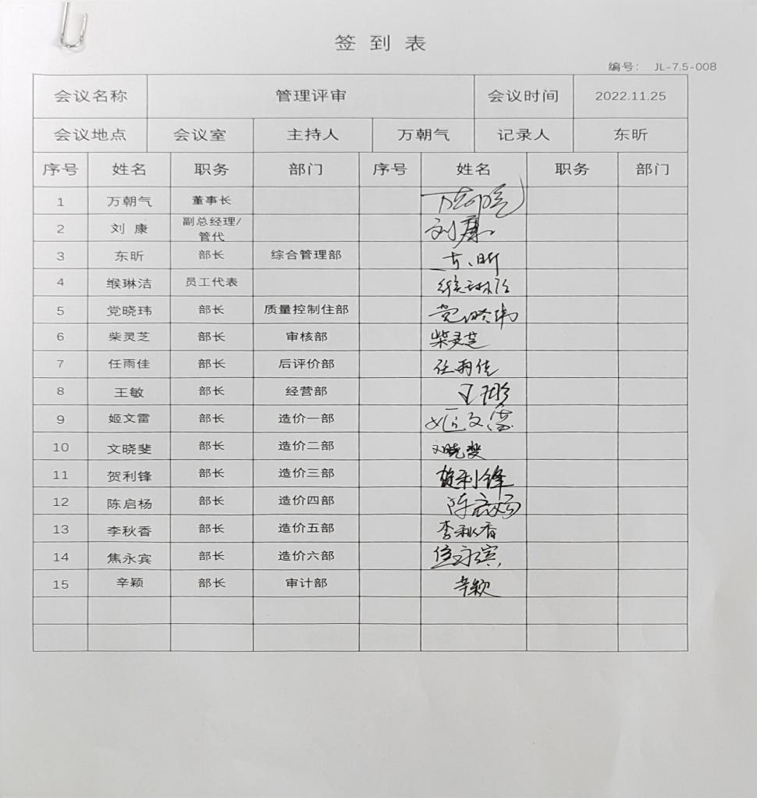  员工对法律法规及环境、安全常识还有待进一步提高，建议通过公司例会或专门培训等措施，加强员工的环境保护和职业健康安全意识。  提供了会议签到表。 | 符合
总则 | EO10.1 | 为使环境/职业健康安全管理体系实现预期结果和提高顾客满意，公司识别并选择改进的机会，采取包括改进产品和服务，纠正、预防或减少非预期情况给组织带来的不利影响等措施，改进体系的绩效和有效性。 | 符合
持续改进 | EO10.3 | 根据管理评审的分析、评价结果，以及管理评审的输出等，确定是否存在持续改进的需求或机会，在董事长的领导下，相关部门负责实施改进项目，综合管理部负责对其跟踪验证改进效果，以保证环境/职业健康安全管理体系的适宜性、充分性和有效性。 | 符合
国家/地方监督抽查情况；相关方投诉及处理情况；一阶段问题验证，  验证企业相关资质证明的有效性 |  | 公司管理体系自运行以来，未发生环境事故；职业健康安全事故：  管理体系运行期间未发生顾客及相关方投诉情。  上级主管部门对公司在环境、职业健康安全管理方面的监督抽查：  一阶段未发现不符合。  企业提供了营业执照，造价咨询甲级资质等见附附。 | 符合
说明：不符合标注N

